市立新北高工 1 1 0學 年 度 第2學期第 1 次段考 試 題 |  |  |  |  |  |  |  |  |  |  | 班別 |  | 座號 |  | 電腦卡作答
科 目 | 機件原理 | 命題  教師 | 吳珠鈺 | 審題  教師 | 洪宜芳 | 年級 | 二 | 科別 | 模具科 | 姓名 |  |  |  |  | 是
一、選擇題 (每題3分，共75分)
( )01. 一齒輪之齒根與其相嚙合齒輪之齒頂，兩者之徑向長度差稱為 (A)工作高度 (B)齒腹 (C)背隙 (D)間隙
( )02. 下列有關齒輪齒高的敘述何者錯誤？
(A)又稱為全齒深 (B)齒頂圓至齒根圓之徑向距離 (C)等於齒頂加齒根 (D)等於工作深度加背隙
( )03. 斜齒輪中，其中一輪之頂角為180°，則稱為 (A)直齒斜齒輪 (B)螺旋斜齒輪 (C)戟齒輪 (D)冠狀齒輪
( )04. 下列有關人字齒輪的敘述，何者錯誤？
(A)傳動圓滑且噪音小 (B)又稱為雙螺旋齒輪 (C)會產生較大的軸向推力 (D)由一左旋及一右旋的螺旋齒輪所組成
( )05. 有一對兩軸平行之外接螺旋齒輪，已知主動輪之螺旋方向為右旋，螺旋角為30°，則其被動輪之螺旋方向及螺旋角為多少度？ (A)右旋，30° (B)左旋，30° (C)右旋，60° (D)左旋，60°
( )06. 傳動時欲得較大減速比應採用 (A)正齒輪組 (B)蝸桿蝸輪組 (C)斜齒輪組 (D)螺旋齒輪組
( )07. 兩相嚙合之正齒輪每分鐘迴轉速與其 (A)節圓直徑成正比，齒數成反比 (B)節圓直徑成反比，齒數成反比 (C)節圓直徑成正比，齒數成正比 (D)節圓直徑成反比，齒數成正比
( )08. 鐘錶、精密儀器和許多量具的齒輪齒形常用 (A)漸開線 (B)擺線 (C)螺旋線 (D)對數螺線
( )09. 下列何者非消除漸開線齒輪干涉的方法？ (A)採用短齒制 (B)減少壓力角 (C)齒腹內凹 (D)增大中心距
( )10.兩節圓直徑相同之齒輪A、B，若A齒輪模數為5，B齒輪徑節為5，兩者之齒形與周節相較有何差別？ (A)A齒輪齒形較大 (B) B齒輪齒形較大 (C) A齒輪周節較小 (D)B齒輪周節較小
( )11. 一對擺線齒輪互相接觸傳動，兩輪節圓間為何種接觸情形？ (A)滾動接觸 (B)滑動接觸 (C)滾動中帶有滑動 (D)滑動中帶有滾動
( )12. 兩擺線齒輪互相嚙合傳動，當主動輪的齒頂與從動輪之哪一部分接觸時便發生干涉現象？ (A)基圓與齒根圓間 (B)基圓與齒冠圓間 (C)節圓與基圓間 (D)以上皆非
( ) 13. 使用單線蝸桿之蝸輪減速機，其減速比為 1/18 ，則蝸輪齒輪為 (A) 6 (B) 18 (C) 54 (D) 72
( ) 14. 一壓力角 20° 之公制全深齒正齒輪，其齒冠等於模數，齒根等於 1.25 倍模數。若齒深為 9 mm，外徑為 112 mm，則其齒數應為多少？ (A) 22 (B) 24 (C) 26 (D) 28
( )15. 輪系中有一輪或數輪繞固定之軸迴轉，其餘各輪復繞本身亦有迴轉運動之桿臂旋轉，此種輪系為 (A)單式輪系 (B)複式輪系 (C)回歸輪系 (D)周轉輪系
( ) 16. 一輪系之輪系值 (A)可大於1 (B)可小於1 (C)可等於1 (D)以上均可能
( ) 17. 輪系之傳動，速度比較精確時，應使用下列何者？ (A)皮帶輪系 (B)摩擦輪系 (C)繩輪輪系 (D)齒輪輪系
( ) 18. 有一輪系，由A、B、C、D 四個齒輪依序以單式輪系組成。A 輪是主動輪，D 輪是從動輪，若A、B、C、D 四輪之齒數比為1：2：3：4，此輪系之輪系值為 (A)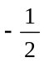 (B)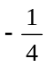 (C) + 4 (D) − 2
( ) 19. 下列有關輪系值的敘述，何者正確？
(A)負的輪系值代表首輪和末輪的轉向相同 (B)複式輪系的輪系值只與首輪和末輪的齒數有關
(C)改變單式輪系的惰輪數目不會改變輪系值的絕對值 (D)複式輪系內增加一中間軸不會影響輪系值的正負號
( ) 20. 輪系值之絕對值大於1 的輪系是用來 (A)降低轉速 (B)增加轉速 (C)增加扭矩 (D)提高效率
( ) 21. 一單式輪系，分別由A 輪、惰輪及B 輪所組成，輪系值為 + 6，若A 主動輪轉速為60 rpm，則B 輪之轉速為多少rpm？ (A) 10 (B) 60 (C) 360 (D) 600
( ) 22. 手錶秒針與時針之轉速比為 (A)60 (B)720 (C)3600 (D)43200
( ) 23. 如下圖所示，各齒輪之齒數分別T_{A} = 30，T_{B} = 60，T_{C} = 30，已知A 輪為原動輪，轉速為240 rpm，從動輪D 之轉速為60 rpm，則D 輪齒數為若干？ (A)40 (B)50(C)60 (D)100
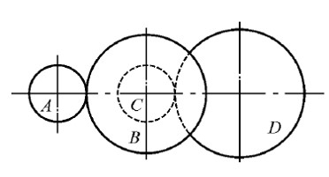
( ) 24. 如圖所示之漸開線正齒輪與齒條傳動，已知A 為32 齒、B 為64 齒、C 為20 齒，各齒模數為5，若齒A 轉一圈，則齒條移動多少mm？ (A)78.5 (B)157 (C)225(D)314
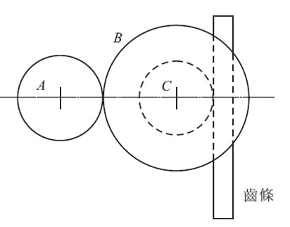
( ) 25. 如圖所示之回歸齒輪系中，若輪系值為1/12，齒輪A 與B 的模數和齒輪C 與D 的模數皆相同，則下列何組齒輪配合可以採用？ (A) 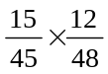 (B) 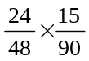 (C) 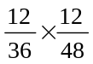 (D) 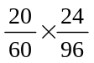
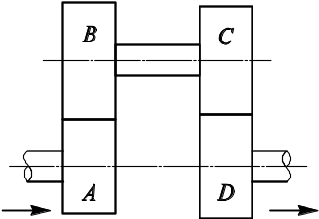

二、計算題 (每個答案5分，共30分)

1.兩內接正齒輪之齒數分別為20及50，中心距離為45 mm，則周節為多少mm?

2. 一對內接正齒輪之周節為 15.7 mm，中心距為 120 mm，大輪齒數為 64，則大小兩輪之轉速比為？

3. 如圖所示為蝸桿與蝸輪所組成之起重機，曲柄 長R = 50 cm，捲筒直徑D = 25 cm，蝸桿為雙線， 蝸輪為 50 齒，若不計機械損耗，則欲吊起 W = 600 N 之重物時，曲柄上施力 F 至少為多少 N ？
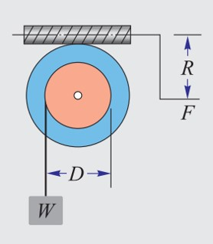

4.如圖 11-8 所示之複式輪系，A、B 為正 齒輪，C 為右旋雙線蝸桿，D 為蝸輪， E、F 為斜齒輪，各輪之齒數已標示在圖中，若 A 輪轉速為 1600 rpm，試求輪系值及齒輪 G 每分鐘的轉數？

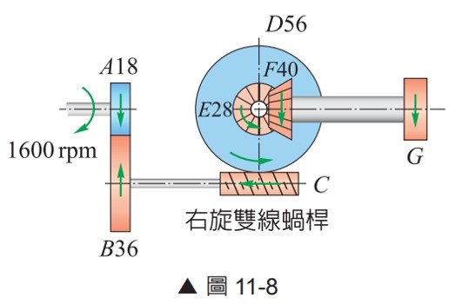

5. 一複式齒輪系如圖所示，B 輪為主動輪，其轉速為 800 rpm，則從動輪 A 的轉速為多少 rpm ？
